ZABAWY Z KSIĄŻKĄ KL4-8

Drodzy uczniowie klas 4-8. Biblioteka Szkolna Zdalna wita Was ponownie! Na dobry początek quiz

1. Z JAKIEJ KSIĄŻKI POCHODZI TEN CYTAT? Lubisz czytać? Znasz lektury szkolne? To quiz w sam raz dla ciebie!
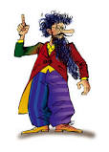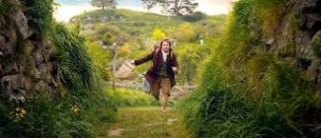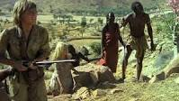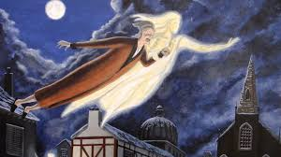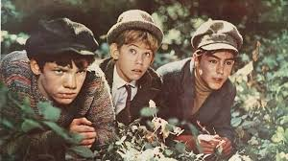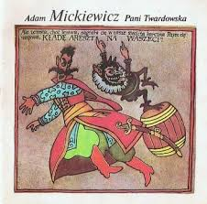
- „Piegi znakomicie działają na rozum
i chronią od kataru.”
a. "Akademia pana Kleksa"
b. „Chłopcy z Placu Broni”
c. „Felix, Net i Nika”
- "(…) z tym właśnie największy kłopot,
że jak się człowiek bawi sam, to jest nudno,
a jak są inni, to się ciągle sprzeczają."
a. „Kajko i Kokosz”
b. „Mikołajek”
c. „Opowieść wigilijna”
3. "Kto szuka, ten najczęściej coś znajduje,
niestety czasem zgoła nie to, czego mu potrzeba."
a. „Zemsta”
b. „Przygody Tomka Sawyera”
c. „Hobbit czyli tam i z powrotem”
- „Dobrze widzi się tylko sercem.
Najważniejsze jest niewidoczne dla oczu.”
a. „Katarynka”
b. „Tajemniczy ogród”
c. „Mały Książę”

- „Jeśli ktoś Kalemu zabrać krowy – odpowiedział po krótkim namyśle-
to jest zły uczynek.
(…) Dobry to jak Kali zabrać komu krowy.”
a. „W pustyni i w piszczy”
b. „Lew, czarownica i stara szafa”
c. „Pani Twardowska”
6. „Największą dla nich udręką była bezsilność:
choć pragnęły pomagać ludziom,
na zawsze straciły moc.”
a. „Opowieść wigilijna”
b. „Lew i zwierzęta”
c. „Pinokio”
7. „Według mnie ten najlepszy,
co się najmniej chwali.”
a. „Harry Potter”
b. „W pustyni i w puszczy”
c. „Lew i zwierzęta”
8. "Boka był mądrym chłopcem,
ale nie zdawał sobie jeszcze sprawy z tego,
że ludzie są bardzo różni"
a. „Mikołajek”
b. „Chłopcy z Placu Broni”
c. „Ania Z Zielonego Wzgórza”
9. „Ta karczma Rzym się nazywa.
Kładę areszt na waszeci”
a. „Pani Twardowska”
b. „Hobbit czyli tam i z powrotem” c. „W pustyni i w puszczy”
10. „To nie jest bałagan,
tylko bardzo skomplikowany porządek”
a. „Alicja w Krainie czarów”
b. „Kubuś Puchatek”
c. „Mały Książę”

Myśli krzepiące

,,…Skoro można pomyśleć to znaczy ,że już jest lepiej
Skoro można pomyśleć to może być lepiej…”
-Olga Tokarczuk

- SPRÓBUJ ODGADNĄĆ JAKA TO KSIĄŻKA.
Wszystkie tytuły zostały utworzone z popularnych emotek.
Odpowiedzi znajdziesz na końcu tekstu, ale teraz pogłówkuj.

P O W O D Z E N I A !

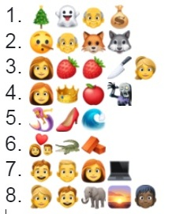

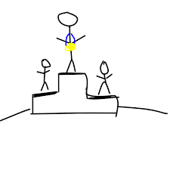
- QUIZ CZY POTRAFISZ SIĘ UCZYĆ?
Proponujemy dziś dla Was zabawę w formie Quizu. Pozwoli on Wam sprawdzić, czy w tym trudnym okresie, gdy więcej czasu spędzacie przed komputerem i w domu, potraficie dobrze wykorzystać czas na naukę, tak żeby móc się potem w pełni zrelaksować i odpocząć.
Bawcie się dobrze!

1. Gdy mam odrabiać lekcje:
a. czuję, że nie mam na to ochoty, ale wykonuję swój obowiązek
b. robię to chętnie, bo wiem, że uczę się dla siebie
c. odkładam to ciągle na później
2. Gdy nauczyciel zapowie sprawdzian:
a. spokojnie powtarzam wiadomości
b. zaczynam chorować
c. muszę nadrabiać zaległości, bo nie uczę się systematycznie
3. Kiedy się uczę:
a. chcę jak najszybciej skończyć i zająć się zabawą czy innymi rzeczami
b. skupiam uwagę na tym, co chcę zapamiętać
c. przychodzą mi do głowy bardzo różne myśli…
4. Na moim biurku:
a. jest wszystko, czego potrzebuję w czasie odrabiania lekcji
b. panuje artystyczny nieład, w którym gubią się ołówki i zeszyty
c. nie mam biurka, odrabiam lekcje w kuchni lub na ławie lub stole przed telewizorem

5. Odrabiam lekcje:
a. od razu po lekcjach
b. późnym wieczorem lub w nocy
c. po posiłku i krótkim odpoczynku
6. Gdy mam dużo nauki:
a. siedzę nad książkami kilka godzin bez przerwy
b. zniechęcam się i rezygnuję
c. robię krótkie przerwy na odpoczynek
7. Uczę się:
a. w ciszy i spokoju,
b. przy głośnej muzyce
c. robiąc przy tym inne rzeczy
8. Kiedy czegoś nie rozumiem:
a. staram się to pominąć, odkładam naukę na później
b. proszę o pomoc nauczyciela, rodziców, kolegów
c. szukam wskazówek w podręczniku, staram się rozwiązać problem
9. Dbam, aby podczas odrabiania lekcji:
a. pokój był przewietrzony, nikt mi nie przeszkadzał, potrzebne rzeczy były w zasięgu ręki
b. towarzyszyła mi ulubiona muzyka i moje zwierzątko
c. nikt mnie nie zobaczył, bo odpisuję zadania od kolegów i z Internetu
10. Kiedy zdarzy mi się dostać słabszą ocenę:
a. uważam, że to wina nauczyciela
b. analizuję, jakie błędy popełniłem i staram się poprawić
c. szybko o tym zapominam, życie toczy się dalej

11. Nauka jest dla mnie:
a. jedną z wielu rzeczy, jakie wypełniają mi czas
b. przykrą koniecznością
c. okazją do poznania ciekawych zdarzeń, ludzi, świata

12. Zdaniem nauczycieli i rodziców jestem uczniem:
a. zdolnym, aktywnym na lekcjach, ale niezbyt pracowitym
b. mało aktywnym, ani dobrym, ani złym
c. pracowitym, systematycznym, pilnym
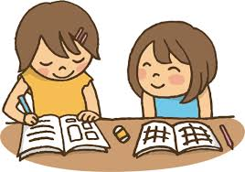

PUNKTACJA

PUNKTACJA:
Po 2 punkty za odpowiedzi: 1b, 2a, 3b, 4a, 5c, 6c, 7a, 8c, 9a, 10b, 11c, 12c
Po 1 punkcie za odpowiedzi: 1a, 2c, 3c, 4b, 5a, 6a, 7b, 8b, 9c, 10c, 11a, 12a
0 punktów za odpowiedzi: 1c, 2b, 3a, 4c, 5b, 6b, 7c, 8a, 9b, 10a, 11b, 12b

PODSUMOWANIE:
20 - 24 p. Znasz zasady uczenia się i umiesz je zastosować w życiu. Dzięki temu sprawnie przyswajasz wiadomości i nauka może się stać dla Ciebie fascynującą przygodą. Oby tak dalej! Na pewno będziesz odnosił wiele sukcesów w szkole i w życiu.
15 - 20 p. Prawdopodobnie Twoje możliwości są większe niż rezultaty, które osiągasz. Mógłbyś mieć lepsze oceny i więcej satysfakcji z nauki, gdybyś był bardziej systematyczny i uporządkowany. A może brakuje ci wiary w siebie? Uważaj na lekcjach i stosuj się do wskazówek nauczyciela, a zobaczysz, że nauka nie musi być nudna.
9 - 14 p. Chyba nie jesteś najlepszym uczniem. Musisz włożyć więcej wysiłku i chęci w odrabianie lekcji. Poproś o pomoc nauczyciela, rodziców, kolegów. Bądź systematyczny i nie zniechęcaj się trudnościami. Może warto zgłosić się na zajęcia wyrównawcze? 0 - 8 p. Niestety, nie masz się czym pochwalić. Jeśli nie zmienisz swojego podejścia do nauki, czekają Cię spore kłopoty.
Źródło : sp15zgora.pl

- ZAGADKI -Najpierw się pomęcz a potem dopiero sprawdzaj odpowiedzi

- 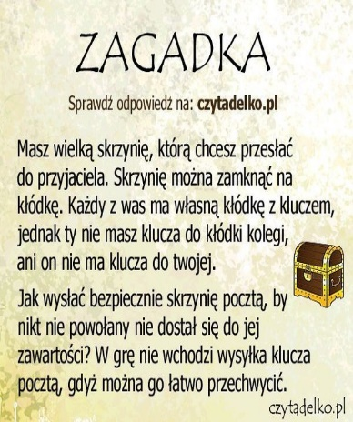2. 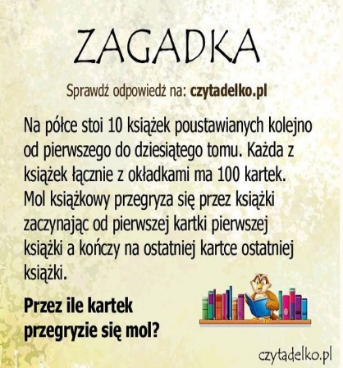3. 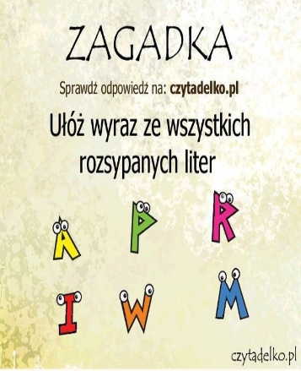

ODPOWIEDZI

- 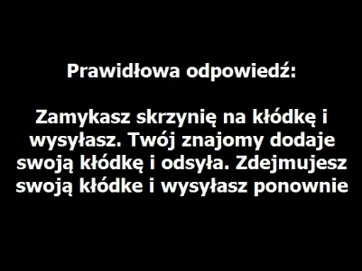 2. 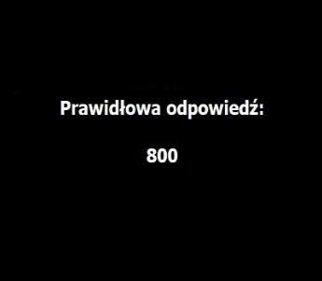 3.
Zagadki bez odpowiedzi, pogłówkuj i odpowiedz

4. Dziewczynka z zapałkami
Dziewczynka miała sześć zapałek, bo to była bardzo biedna dziewczynka z zapałkami. Chciała je sprzedać bardzo bogatemu królewiczowi.
Ale on powiedział: Zrób z tych zapałek cztery trójkąty a ożenię się z tobą i będziesz miała całe królestwo. Ponieważ była to dziewczynka biedna ale z wyobraźnią, zrobiła to bez trudu.
Jak?
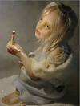

5. Koszałek Opałek
Zima była sroga jak rzadko. Poczciwy król krasnoludków Błystek, przebywający w kryształowej grocie podziemnego pałacu, przymarzł do swojego tronu. Wszyscy z niecierpliwością oczekiwali wiosny. Wreszcie król Błystek zawołał swego nadwornego kronikarza, Koszałka-Opałka, i kazał mu wyjść na powierzchnię ziemi, żeby zobaczył, czy nie nadchodzi już wiosna.
 A po czym ja ją poznam?  pytał zarozumiały, lecz nie bardzo mądry krasnal.
 Jak pod płotami pokrzywy zaczną bujać  mówił Żagiewka.
 Jak ptaki zaczną pieśni w zaroślach  dodał Sikorek.
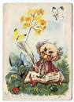
 Nie  rzekł miłościwy król Błystek  to dla nas za późno. Wracaj z wiadomościami, jak tylko zobaczysz, że śniegi na drogach i polach, a lody w rzekach topnieć zaczną i spływać.
Ruszył więc w drogę dzielny kronikarz, wziąwszy z sobą księgę ogromną i pióro gęsie. Wiał mroźny wiatr, ale Koszałek-Opałek go nie czuł. Szedł raźno brzegiem szosy, którą jechały coraz częściej furmanki, samochody, motocykle. Po obu stronach drogi pojawiało się coraz więcej domów, były coraz wyższe i porządniejsze. Jednym słowem, nasz kronikarz wszedł do dużego miasta. Prawdę mówiąc, nie bardzo zdawał sobie z tego sprawę, tak był zajęty patrzeniem pod nogi, czy leżący wszędzie śnieg nie zaczyna przypadkiem topnieć. Ludzie też go nie widzieli, śpieszyli się czy też tak byli zajęci swoimi zmartwieniami, że na słowa nikt nie zwróciłby uwagi, cóż tu mówić o krasnoludkach. Tak doszedł Koszałek-Opałek do wielkiego placu, na którym pełno było szyn, pętli i rozjazdów tramwajowych. Czerwone i niebieskie wagony przejeżdżały po nich dzwoniąc i zgrzytając. Tu właśnie uczony kronikarz poczuł, że mu coś pod trzewikami chlupoce. Schylił się więc i popatrzył uważnie. Ależ tak, to było to, czego szukał. Autentyczne, rzadkie błoto z topniejącego śniegu. Ucieszył się bardzo i już chciał siadać do zapisania w swej kronice tego odkrycia, kiedy przypomniał sobie, że mu król Błystek przykazywał każdą rzecz badać dokładnie i wszechstronnie.
"Jakżeby to zbadać dokładnie i wszechstronnie?  myśli Koszałek-Opałek.  Może by tak spróbować?"
Wziął nasz krasnal szczyptę tego nadtopionego śniegu, włożył do ust i pasmakował. Pokręcił głową i mówi:
- Zimne i słone? Coś mi to przypomina.
Istotnie, przypomniał sobie, jak raz w lecie, podczas upału, napotkał dzieci w cieniu lipy, zajęte dziwną pracą. Miały drewniany kubełek, w którym obracały puszkę metalową, obłożoną jakimiś połupanymi kryształami. I wtedy zawiązała się taka rozmowa:
- Co robicie, dzieci? - spytał Koszałek-Opałek.
- Lody kręcimy  odpowiedziały.
- A na co to?
- Żeby się przy ich jedzeniu ochłodzić.
- A dobre to?  pyta znów krasnoludek".
A na to Stefek Mularczyk, straszny niecnota, zamiast dać z puszki trochę lodów, wziął grudkę lodu z kubełka i włożył krasnalowi wprost do gęby. I to był właśnie ten sam smak, zimny i słony.
Przypomniawszy sobie to wszystko, Koszałek-Opałek znalazł jakiś zaciszny kąt za śmietnikami, wyciągnął swój kałamarz i zapisał w kronice, co następuje:
Szukając wiosny na polecenie króla Błystka, naj-miłościwiej nam panującego, odnalazłem w dniu dzisiejszym jej ślady w postaci topniejącego śniegu. Co więcej, stwierdziłem, że mieszkańcom tej okolicy jest już za gorąco, gdyż przyrządzali potrawę, zwaną lodami, która służy do ochłodzenia się. Dan w dniu 18 lutego 132 roku panowania króla Błystka Wielkiego".
Po zapisaniu tego wszystkiego i złożeniu zamaszystego podpisu ruszył nasz kronikarz z powrotem, chcąc zdać królowi sprawę ze swych poszukiwań. Tak się spieszył, że w drodze nie zauważył i śniegu, i mrozu, i lodu ha rzece. Przegapił nawet wejście do jaskini, zaniesione śniegiem. Błąka się więc teraz po świecie.
Pytanie: Może go spotkasz, Czytelniku, i wyjaśnisz biednemu krasnalowi, czy sól dodajemy do lodu i śniegu wtedy, gdy celem naszym jest zamrażanie, czy też wtedy, gdy chcemy coś rozmrozić.

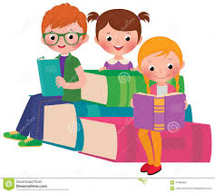

7. Spotkanie literatów
Na zjeździe literatów spotkało się pięciu pisarzy: James Blackledge, Salomon Hastings, John Montague, Milton Quincey i Frederick Williams. Podczas rozmowy okazało się, że każdy z pięciu pisarzy publikuje pod pseudonimem identycznym z nazwiskiem innego z piątki autorów. Co więcej, każdy z nich wybrał inny pseudonim.
Pytanie: Przeanalizuj poniższe zdania i powiedz, jakiego pseudonimu używa każdy z pięciu autorów i jakiego rodzaju książki pisze?
1. Autor powieści historycznych, którym nie jest Salomon Hastings, używa jako pseudonimu nazwiska autora powieści sensacyjnych.
2. Nazwiska Johna używa jako pseudonimu autor powieści sensacyjnych.
3. Jedna z książek autora powieści sensacyjnych trafiła na listę bestsellerów.
4. Milton, który pisze powieści obyczajowe, używa jako pseudonimu nazwiska autora powieści biograficznych.
5. Nazwiska Blackledge używa jako pseudonimu pisarz, którego nazwisko służy jako pseudonim autorowi powieści podróżniczych.
6. Nazwisko autora powieści historycznych służy jako pseudonim autorowi powieści podróżniczych, dla którego ulubionym zajęciem jest zbieranie materiałów do pisanych książek.

Drodzy Uczniowie

Szkoły są zamknięte i od dłuższego czasu trwa nauczanie zdalne, a to wiąże się z czasem wzmożonej pracy przy komputerze. Większość zadań wykonujemy teraz przy użyciu technologii komputerowej i informacyjnej. Może to mieć zły wpływ na organizm. Pamiętaj, że praca czy zabawa przy komputerze, wykonywana codziennie może być uciążliwa, gdyż:

intensywna praca wzrokowa może powodować bóle głowy, oczu, zmęczenie,

znużenie długotrwałe unieruchomienie może być przyczyną dolegliwości pleców, barków, kręgosłupa,

spowolnienia krążenia, zwłaszcza w obrębie nóg.

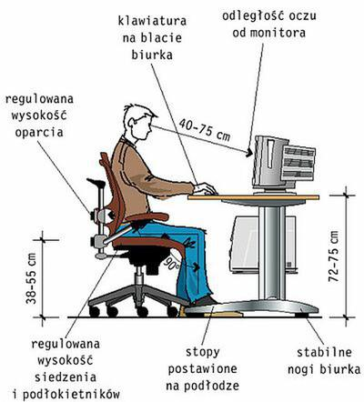

Jak pomóc naszym oczom w czasie długotrwałego używania laptopa czy telefonu?
- Pamiętaj o częstym mruganiu.
- Zamykając oczy na dłużej, zakrywaj je rękami, by maksymalnie ograniczyć oświetlanie powiek.
- Co jakiś czas oderwij wzrok od komputera, popatrz w dal i skoncentruj się na oddalonych przedmiotach znajdujących się za oknem.
- Patrz na zieleń. Oczy wtedy najmniej męczą się.
- Postaraj się, aby w pomieszczeniu, w którym pracujesz, powietrze nie było suche. Często wietrz pokój, zimą zastosuj nawilżacze.
- Przestrzegaj również tych zasad:
- Ustawiaj monitor w odległości 50-70 cm od oczu, tyłem do źródła światła
- Dobierz właściwą rozdzielczości ekranu monitora - optymalna rozdzielczość monitora to min. 1024x768.
- Nie ustawiaj monitora na tle okna, naprzeciw okna ani na tle innych jaskrawych obiektów.
- Odległość użytkownika od ekranu powinna wynosić około 70 cm.
- Ręce powinny być trzymane poziomo na klawiaturze.
- Krzesło z regulacją wysokości i odpowiednim oparciem. Źródło : sp1raciborz.pl

- POLECAMY WAM DO CZYTANIA Książka dla każdego czytelnika
i każdej czytelniczki
WAKACJE Z DUCHAMI Adam Bahdaj Uwielbiacie przeżywać niesamowite przygody i uczucie dreszczyku emocji? Lubicie rozwiązywać zagadki? Sięgnijcie po książkę Adama Bahdaja „Wakacje z duchami”!
Dowiecie się z niej, że
• praca detektywa wymaga poświęceń i wyrzeczeń.
• trzeba przemóc strach i tropić złodziei późną nocą.
• trzeba ćwiczyć umiejętność dedukcji nawet podczas deseru.
• nie należy przejmować się cieniem, który snuje się za nami, także po zmierzchu.
A pytania i zagadki się mnożą: Kto to jest ten dziwny typ podobny do Marsjanina i jeżdżący rozklekotanym samochodem? Kim jest trójka podejrzanych osobników o dziwnym wyglądzie?
Dlaczego z niewiadomych przyczyn ktoś nagle zniknął z leśniczówki? Wreszcie - dlaczego na starym zamku straszy? Trójka przyjaciół spędza wakacje u cioci. Nie zamierzają się nudzić! Po wybudowaniu szałasu-bazy Detektywów przystępują do tropienia okolicznych przestępców.
Książka dostępna w LEGIMI w formie ebooka i Audiobooka.*
Książka dostępna w LEGIMI w formie ebooka i Audiobooka.*

KSIĄŻKA DLA CZYTELNICZEK Z KLAS 7 i 8.

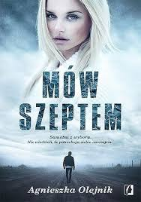MM M Agnieszka Olejnik
Młodzi. Samotni. Rozdarci. Główni bohaterowie – Witek ( szkolny outsider, który słyszy kolory i widzi barwę niektórych słów) oraz Magda ( nowa uczennica, która lubi ciszę i przestrzeń oraz nie znosi ludzi) dźwigają na swych barkach ciężki bagaż życiowych doświadczeń. Witek nawiązuje z Magdą kontakt telefoniczny i choć dziewczyna nie ma pojęcia z kim rozmawia, to spędza z chłopakiem na rozmowach długie godziny.
Pewnego dnia dochodzi do tragedii, która zmienia ich życie. Tylko Witek jest w stanie pomóc Magdzie. Czy jednak ona mu zaufa? Czy dwie zupełnie różne osoby, które do tej pory wolały żyć w samotności, maja szansę na miłość? Książka ta to historia niebywała i trzymająca w napięciu. Znajdziemy w niej element sensacji, który potęguje bieg wydarzeń, wzbudza niepewność, dreszczyk emocji i mnoży pytania: kto?. I dlaczego?
Książka dostępna w LEGIMI w formie ebooka

- GRA KROWI OGON

Potrzebujecie: Kostkę do gry, zapałki lub inne znaczniki oraz kartkę i ołówek.
Każdy gracz układa lub rysuje przed sobą jeden „krowi ogon, taki sam jak na rysunku (lub układamy go ze znaczników).
Kolejno rzucamy kostką. Każdy może skreślić rząd odpowiadający wyrzuconej liczbie oczek. Jeśli jednak odpowiedni rząd jest już skreślony, nie można go skreślić drugi raz.
Zwycięzcą jest gracz, który pierwszy „usunie” swój krowi ogon. Można się też umówić, przed rozpoczęciem gry, że rzędy można uprzątnąć częściowo – odpowiednio do wyrzuconej liczby oczek. To już

7. NASTOLATKIEM BYĆ Zapraszamy Was do przeczytania kolejnego odcinka z serii krótkich opowiadań dla nastolatków. Każde z nich przeniesie Was w świat przeżyć, radości i problemów Waszych rówieśników. W czasie naszego drugiego spotkania proponujemy Wam lekturę opowiadania Dominiki Banaś pod tytułem: „Cybernetyczny pożeracz”.
CYBERNETYCZNY POŻERACZ
– Kaśka! Na dźwięk swojego imienia niebieskooka dziewczyna podniosła głowę znad podręcznika do matematyki i ozejrzała się wokoło. Nagle zobaczyła kolegę z klasy. – Cześć, Bartek. Nie musisz tak krzyczeć…

Zawsze dobrze ubrany i zadbany chłopak pokiwał tylko głową i lekko się uśmiechnął. – Ciągle siedzisz w tych książkach i niczego nie słyszysz. Zaraz zacznie się angol. Masz może zadanie? Kaśka popatrzyła na kolegę z wyrzutem. – No co ty? Nie podzielisz się ze mną wiedzą? Nie bądź taka… – chłopak był wyraźnie niezadowolony. – Dobra, ale to jest na pewno ostatni raz – podała mu zeszyt.

Bartek jedynie pokiwał głową i zabrał się do przepisywania ćwiczeń. Brak zadania oraz nieprzygotowanie do zajęć były u kolegi od jakiegoś czasu normą. To cud, że z lekcji wychodził z trójami. *** Następnego dni jak zwykle Bartek nie odrobił zadania, tym razem z polaka. Chodzenie do szkoły i odrabianie jakichś beznadziejnych prac domowych wydawało mu się bez sensu. „Na co to komu potrzebne? I tak nie uczą nas żadnych pożytecznych rzeczy” – wmawiał sobie. Uważał, że nauczyciele się go czepiają, że niesprawiedliwie otrzymuje złe oceny ze sprawdzianów, albo kartkówek bądź za nieprzygotowanie się do lekcji. Na szczęście na wagary na razie Bartek nie odważył się jeszcze na razie chodzić… Kaśka siedziała pod oknem i czytała książkę. W pewnym momencie, podniósłszy głowę, zobaczyła uśmiechniętego kolegę. Zmrużyła oczy i pomyślała: „Ciekawe, czego tym razem zapomniał zrobić…”. – Kaśka! Jak się cieszę, że cię widzę. Dałabyś odpisać zadanko z polaja? Zupełnie mi wczoraj umknęło, że musimy coś przygotować. – Wiesz, może gdybyś zapisał w zeszycie, co trzeba… – zaczęła mówić, ale reszta zdania nie przeszła jej przez gardło.

Zobaczyła jedynie rozłoszczony grymas na twarzy swojego rozmówcy. – Po prostu mi je daj! – huknął chłopak. Kaśka wystraszyła się nie na żarty, lecz po chwili pomyślała, że nie po to siedzi nad książkami, uczy się porządnie i poświęca czas na rozwój, by jakiś agresywny leser na tym korzystał. Wstała z ławki i popatrzyła koledze prosto w oczy. – Nie – powiedziała stanowczo. – Mogę ci pomóc w odrobieniu jakiegoś zadania, ale nie dam ci już więcej odpisywać . Masz przecież dużo czasu na naukę w domu.

Bartek zacisnął pięści, aż kłykcie mu pobielały. – Nic ci do tego. Nie chcesz, to nie, łaski bez, kujonico! – prawie wykrzyczał i poszedł do klasy. Kaśce zrobiło się przykro, ale wiedziała, że nie mogła postąpić inaczej… *** Pierwszą czynnością, jaką Bartek wykonywał codziennie po powrocie do domu, było włączanie najnowszego modelu komputera ze świetną kartą graficzną i dźwiękową. Nowoczesne urządzenie miało mu na początku służyć do tworzenia grafiki komputerowej i programowania, szybko jednak stało się jedynie narzędziem do grania oraz okazją do przesiadywania długich godzin w Internecie.

Nieraz Bartek spał po dwie-trzy godziny na dobę, ponieważ wraz z kumplami podbijał kolejne światy w sieciowych rozgrywkach. Nie martwił się nauką. Większość zadań odpisywał, a z kartkówek wystarczyła mu trója. Rodzice nieraz zwracali mu uwagę, przekonywali, by w końcu wziął się do konkretnej roboty, ale syn nie reagował na ich prośby. Rozmowa kończyła się przeważnie kłótnią o zmarnowanej przyszłości. Poza komputerem dla Bartka nie liczyło się nic.

Kiedyś jeszcze interesował się sportem, ale piłka nożna szybko odeszła w niepamięć. Pewnego razu Bartek przejrzał już portale społecznościowe, posłuchał muzyki i miał zamiar zalogować się do swojej ulubionej gry, gdy usłyszał trzask otwieranego zamka… – Bartosz! Zapraszam cię do kuchni na rozmowę! – powiedziała zdenerwowana mama. Na stole przed nią leżała kartka z drobno zapisanym tekstem. – To pismo od twojego wychowawcy. Kolejne! Czemu się nie uczysz? Chcesz zostać na jeszcze jeden rok w tej samej klasie? A potem co? Liceum to nie przelewki, nie mówiąc już o studiach! Jak ty sobie wyobrażasz przyszłość?! – kobieta coraz bardziej podnosiła głos. – Nie wyobrażam sobie… – wypalił chłopak. – Mogę nie robić nic. Na co i po co? Wszystko i tak jest bez sensu. – Jak możesz tak mówić?!

Kiedyś miałeś tyle zainteresowań, a teraz tylko komputer i komputer. Co w nim jest takiego ciekawego? – Mam przyjaciół, znajomych, setki znajomych. I gry. I Internet. Wszystko, czego mi potrzeba, tam się znajduje… – odparł syn. – Tak? A wiesz, jak ci przyjaciele naprawdę się nazywają? Jakie mają zainteresowania? Oprócz grania oczywiście. Ile mają lat? Czym się zajmują na co dzień? Spójrz na siebie, jak wyglądasz – jesteś blady jak ściana, masz podkrążone oczy, zaczerwienione, garbisz się.

Do tego stałe problemy w szkole… – mama nie wytrzymała i rozpłakała się z tej bezsilności. Bartkowi zrobiło się naprawdę przykro. Wreszcie dotarło do niego, że marnuje mnóstwo czasu, że siedzi bez sensu na portalach, choć nic naprawdę ciekawego się tam nie dzieje. Przyznał, że brakuje mu spokoju, coraz rzadziej potrafi się skupić na dłużej niż dziesięć minut, chodzi zaspany i zmęczony. – Mamo, proszę, nie płacz już. Ja chyba potrzebuję pomocy… – wycedził przez usta Bartek. Oboje z mamą postanowili coś zmienić w jego życiu.

ODPOWIEDZI DO ZADANIA 2 -Quiz emotikony

1. Opowieść wigilijna
2. Pinokio
3. Balladyna
4. Królewna Śnieżka
5. Mała Syrenka
6. Zemsta
7. Felix, Net i Nika
8. W pustyni i w puszczy

